Türentrend 2021- Neuigkeiten aus Ichtershausen

Mit der Absage der "BAU 2021" als Präsenzmesse , ist in diesem Jahr die wichtigste Plattform zur Präsentation neuer Produkte und Serviceleistungen in unserer Branche entfallen. Selbst die digitale Variante konnte diesen Verlust nicht kompensieren. Solch ein Ereignis lebt von der Präsenz der Aussteller und der Frequenz seiner Besucher. Der emotionale Faktor spielt dabei eine nicht zu unterschätzende Rolle.

Die seit über einem Jahr anhaltende, Corona-bedingte Situation verlangt eine gut strukturierte und konsequente Organisation aller Abläufe. Das Geschäft geht weiter, denn Stillstand ist keine Option.

Weiß im Fokus: Die Bautätigkeit wird sich weiterhin auf einem stabilen Level bewegen. Dementsprechend profitiert auch die Türenbranche in hohem Maße davon. Der Bedarf ist groß und ist von punktuellen Veränderungen geprägt. Dabei überrascht weniger, dass die Oberfläche Weiß, in den unterschiedlichsten Nuancen, weiterhin die Spitzenposition bei den Oberflächen einnimmt. Die GARANT Türen und Zargen GmbH hat ihr Produktionsprogramm den Bedürfnissen in hohem Maße ausgerichtet und kann den Anforderungen ihrer Kunden bestens gerecht werden.

Die Farbe Weiß ist unangefochten die Nummer eins im Farbranking. Die RAL-Farbtöne 9010 und 9016 sind dabei die beliebtesten, wenn es um die Meinung der Käufer geht. Unterschiedlich stellt sich allerdings die Oberflächenbeschaffenheit dar: Lack, CePaL, HPL, G-TEC und Dekorfolie bieten ein breites Spektrum für vielfältige Einsatzgebiete. Als neue Option kann der Türenhersteller aus Ichtershausen seit Anfang des Jahres einen großen Teil der Oberflächenvielfalt mit der neuen "Premiumkante" fertigen.

Die bereits in verschiedenen Grautönen am Markt sehr gut platzierte G-TEC Oberfläche, wurde um Weißlack Matt 9016 erweitert. "Auf die Anforderungen des Marktes wurde schnell reagiert", bemerkte Ralf Niebur, Vertriebsleiter von GARANT. "Mit Türen und Zargen in dieser Oberfläche vervollständigen wir ein weiteres Stück unserer Angebotsvielfalt. Es ist wichtig, die Forderungen des Marktes aufzunehmen und nicht an ihm vorbei zu produzieren. Was nutzt eine immer größere Auswahl an Oberflächen, wenn am Ende Weiß in allen Varianten der Renner ist. Die Vorteile liegen klar auf der Hand: Premiumkante, Weißlack und G-TEC sind für uns die Produkte des Jahres 2021." Gut zu wissen, dass ein Großteil davon ab Lager erhältlich sein wird.

Neben Premiumkante und G-TEC gibt es weitere nennenswerte innovative Produkte bei GARANT. "Black and White" könnte man die Ausführung nennen, bei der weiße Türen mit schwarzen Accessoires ausgestattet sind: schwarze Inlays für den Schiebetürbeschlag LINE und den Beschlag QUADRAL. Nahezu avantgardistisch wirken in dieser Serie schwarze Lisenen, für ein modernes und stilvolles Wohnen. Mit den neuen Gläsern Stripes und Strato werden strahlende Akzente gesetzt.

Die GARANT Türen und Zargen GmbH hat das Jahr 2020 genutzt, um Investitionen
umzusetzen und damit die Voraussetzungen geschaffen, um zukünftig ihre Kunden noch besser und schneller bedienen zu können. "Wir waren nicht untätig und haben die Krise als Chance gesehen, wieder ein Stück nach vorne zu kommen", so Ralf Niebur weiter. "Auch im vergangenem Jahr wurden wieder Investitionen in zweistelliger Millionenhöhe für Maschinen und Anlagen getätigt sowie weitere Mitarbeiterinnen und Mitarbeiter eingestellt. Unser Schulungszentrum haben wir um 200 m² erweitert und ein echtes Kompetenzzentrum für praxisorientierte Workshops daraus gemacht. Schon heute freuen wir uns, wenn die ersten Mitarbeiterinnen und Mitarbeiter unserer Kunden diese modernen und fachlich auf den neuesten Stand ausgestatteten Seminarräume nutzen werden."

GARANT hat sich auch digital kompetent neu ausgerichtet. "Das Thema ist zu mannigfaltig, um alles im Detail zu nennen", erzählt Ralf Niebur mit einer Leidenschaft, die nicht zu verbergen ist. "Die Digitalisierung hat in den letzten Monaten immer mehr an Geschwindigkeit aufgenommen. Alle analogen und digitalen Neuheiten, die wir auf der BAU in München präsentiert hätten, können wir nun mit einem Videoclip vorstellen. Zusätzlich wurde ein spezieller Clip nur für die digitalen Themen produziert. Diese Videoclips bilden die optimale Ergänzung zu unseren Schulungsvideos und den Live-Webinaren. Weiterhin kommt die neue Händlersoftware "doorit" in diesem Jahr auf den Markt, ebenso ein Schreiner-Website-Service sowie die digitale Ausstellungsergänzung "Die Tür", bei der wir analoge Ausstellungselemente mit aktuell über 50.000 Konfigurationsmöglichkeiten digital ergänzen können, um nur einige unserer digitalen Angebote zu erwähnen."

GARANT geht mit der Zeit und ist für die Zukunft bestens aufgestellt. Die gesamten Produktneuheiten finden Sie unter: www.garant.de

((4.801 Zeichen, inkl. Headline, inkl. Leerzeichen))

Pressebilder GARANT

GARANT-Vertriebsleiter Ralf Niebur

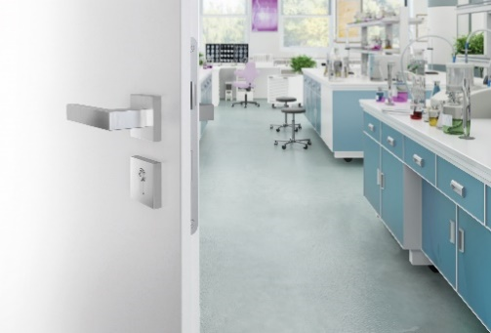

G-Tec Türen mit der Premiumkante, Black & White– für stilvolles,
für jeden Einsatzbereich modernes Wohnen

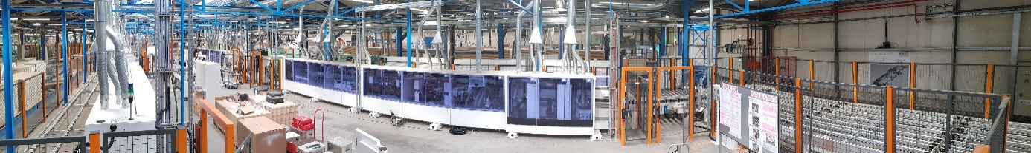

Premiumkantenanlage – Investition in zweistelliger Millionenhöhe

